**LAPORAN PRAKTIKUM 5**

**DASAR PEMROGRAMAN**



**Rangga Dwi Saputra**

**2341720248**

**Kelas 1B**

**Prodi D-IV Teknik Informatika**

**JOBSHEET 5**

Pemilihan 1

1. **Percobaan 1**

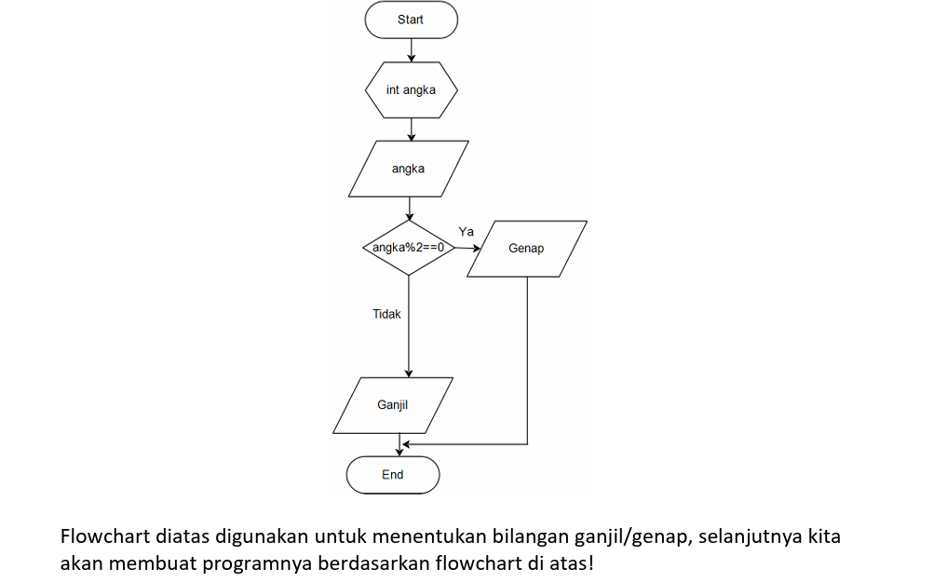

1. Buka text editor kemudian simpan dengan nama **PemilihanPercobaan1NamaAbsen.java**
2. Buatlah struktur dasar java (membuat class dan program main).
3. Tambahkan import library **Scanner. NoAbsen .java**
4. Deklarasikan Scanner: beri nama Scanner dengan identitas Absen. Format inputAbsen
5. Tambahkan kode berikut ini untuk menerima inputan dari keyboard
6. Buatlah struktur kondisi untuk mengecek apakah bilangan tersebut merupakan bilangan genap atau ganjil
7. Jalankan program, maka outputnya adalah sebagai berikut:

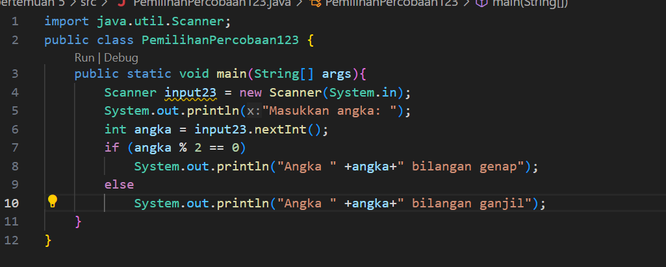

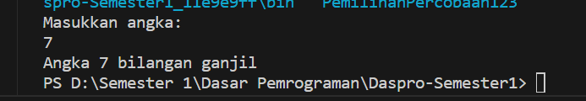

1. Push dan commit hasil praktikum anda ke repository

**Pertanyaan:**

1. Modifikasi program diatas pada bagian struktur pemilihannya dengan memanfaatkan Ternary Operator!

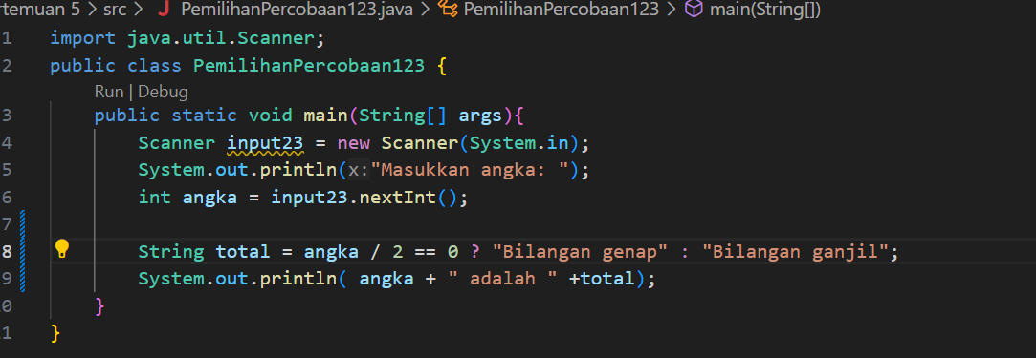

1. Jalankan dan amatilah hasilnya!



1. Push dan commit hasil modifikasi anda ke repository!

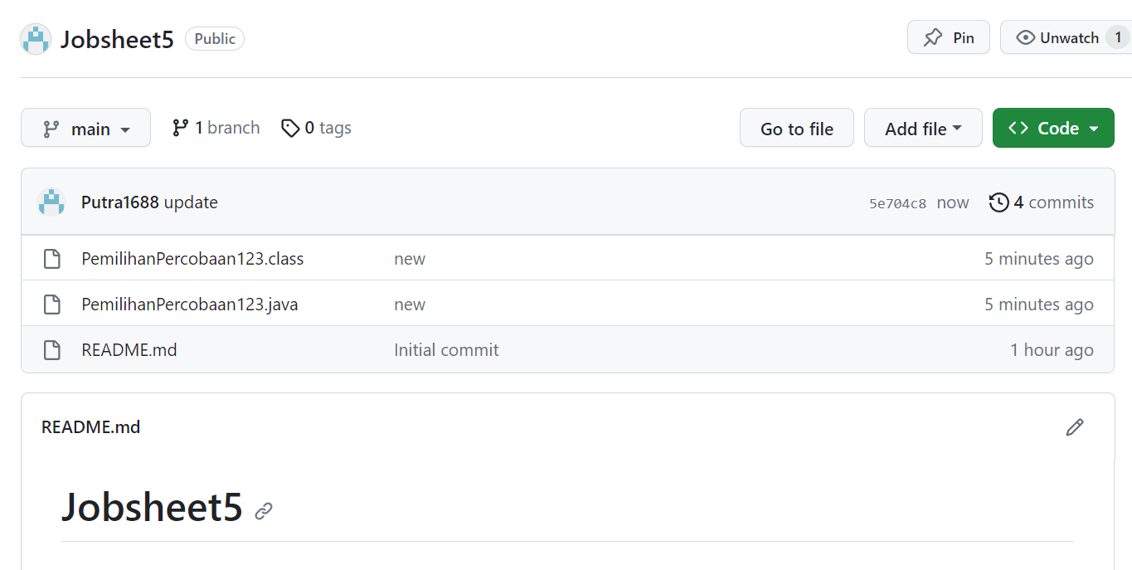

1. Jelaskan mengapa output program yang dimodifikasi sama dengan output program sebelum dimodifikasi!

Output dari operasi ternary operator pada dasarnya sama dengan kode if-else karena ternary operator digunakan untuk membuat keputusan berdasarkan kondisi tertentu dan mengembalikan nilai berdasarkan hasil keputusan tersebut. Namun, perbedaannya terletak pada sintaksis dan cara penulisannya.

**Latihan 1**

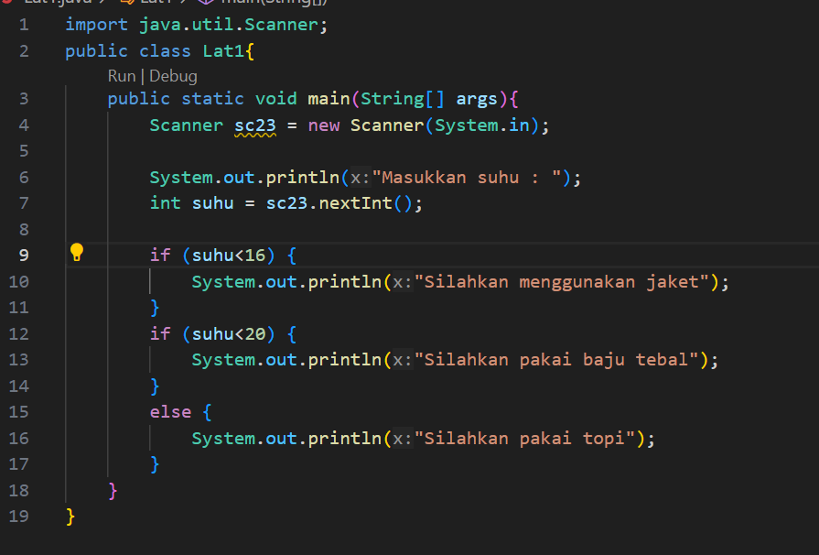

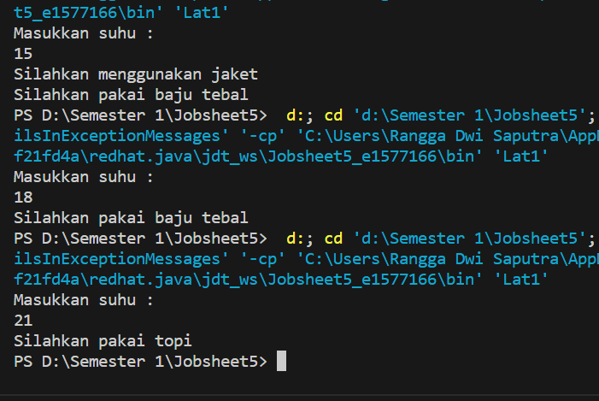

1. **Percobaan 2:**

Studi kasus : Pada akhir semester seorang dosen menghitung nilai akhir dari mahasiswa yang terdiri dari nilai uas, uts, kuis, dan tugas. Nilai akhir didapatkan dari 40% nilai uas, 30% nilai uts, 10% nilai kuis, dan 20% nilai tugas. Jika nilai akhir dari mahasiswa dibawah 65 maka mahasiswa tersebut akan mendapatkan remidi. Buatlah program untuk membantu mengetahui mahasiswa yang mendapatkan remidi berdasarkan nilai akhir yang didapatkannya!

1. Buka text editor simpan file dengan nama **PemilihanPercobaan2 NoAbsen.java**
2. Buatlah struktur dasar java (membuat class dan program main)
3. Tambahakan library Scanner. .java
4. Buatlah deklarasi Scanner. beri nama Scanner dengan identitas **Absen. Format inputAbsen**
5. Tuliskan perintah untuk memasukkan inputan.
6. Tambahkan kode program untuk menghasilkan nilai akhir
7. Tambahkan kondisi seperti dibawah ini

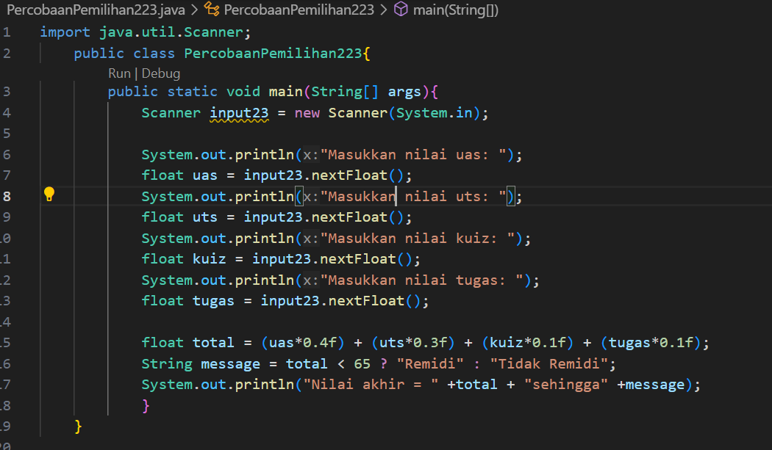

1. Tampilkan hasil nilai akhir mahasiswa dan keputusan remidi atau tidak.

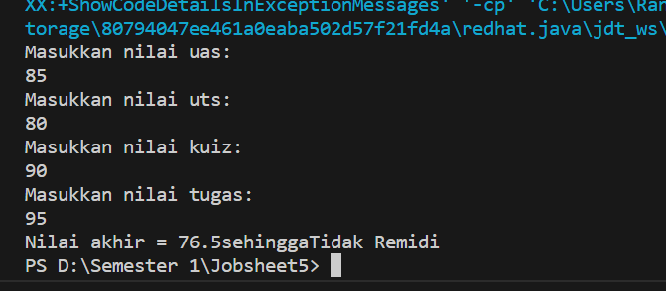

**Pertanyaan!**

1. Modifikasi program diatas sehingga dapat menampilkan nilai huruf sesuai aturan

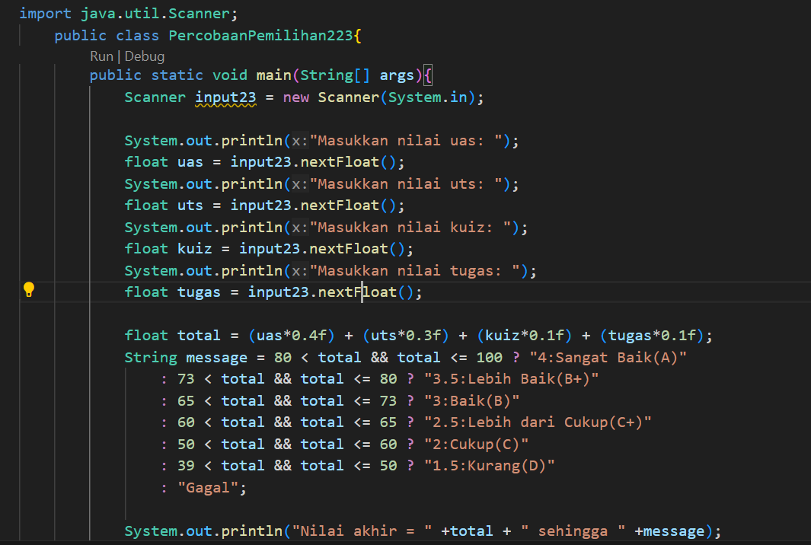

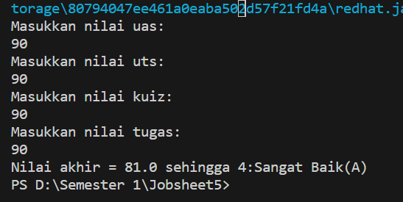

Push dan commit hasil modifikasi anda ke repository

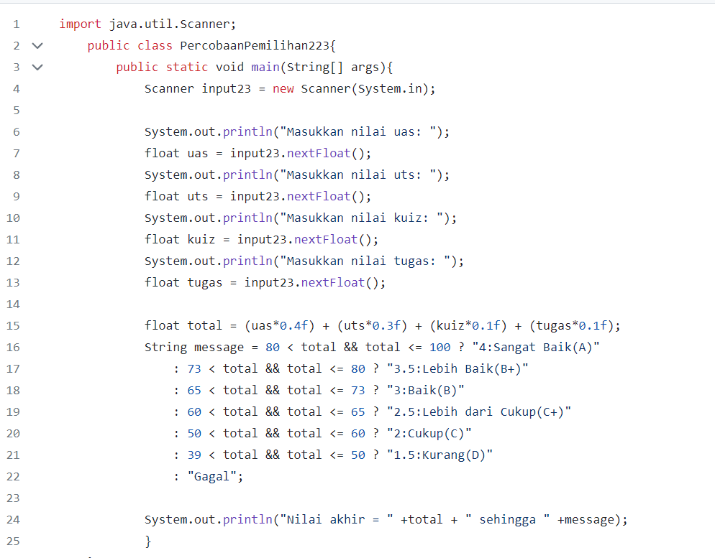

1. Setelah penambahan kode program pada pertanyaan nomor 1, berapakah jumlah kondisi yang ada serta jelaskan jenis operator yang digunakan!

**Latihan 2**

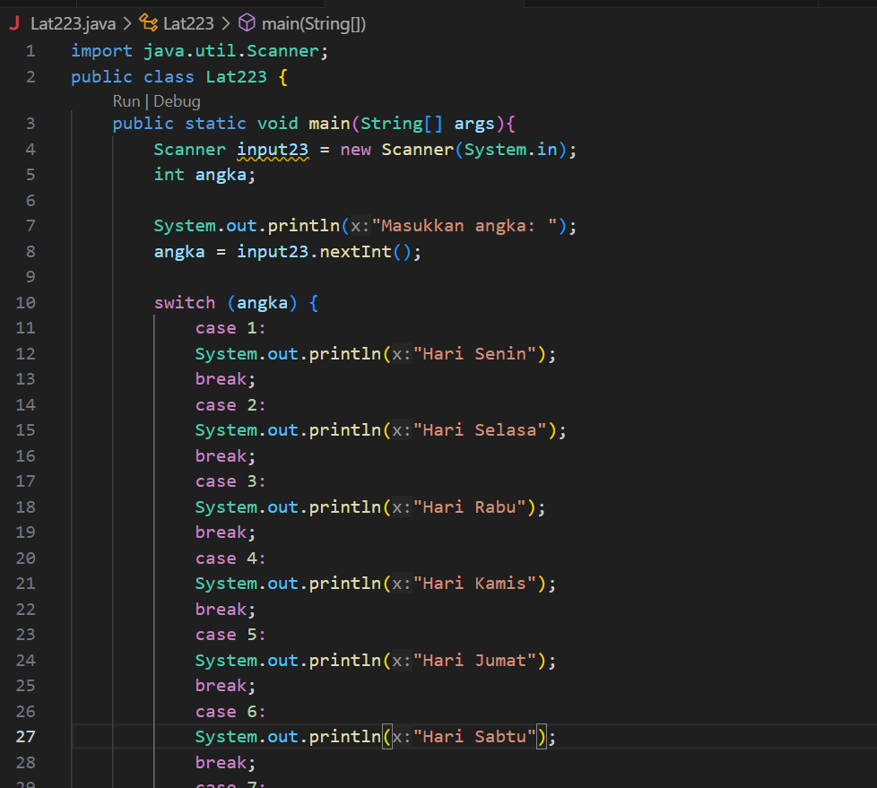

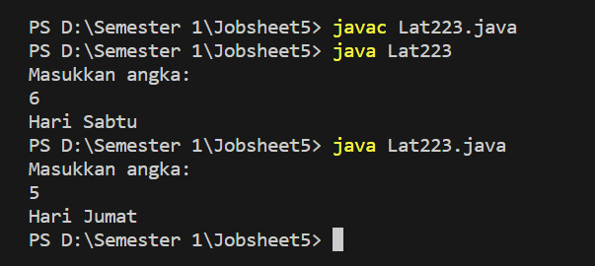

1. **Percobaan 3**
2. Buka text editor simpan file dengan nama PemilihanPercobaan3
3. Buatlah struktur dasar java (membuat class dan program main) NoAbsen .java
4. Buatlah deklarasi Scanner. beri nama Scanner dengan identitas Absen. Format inputAbsen
5. Buat variabel-variabel
6. Tuliskan perintah untuk memasukkan inputan.
7. Tambahkan kode program kondisi dibawah ini
8. Jalankan program. Amati apa yang terjadi! 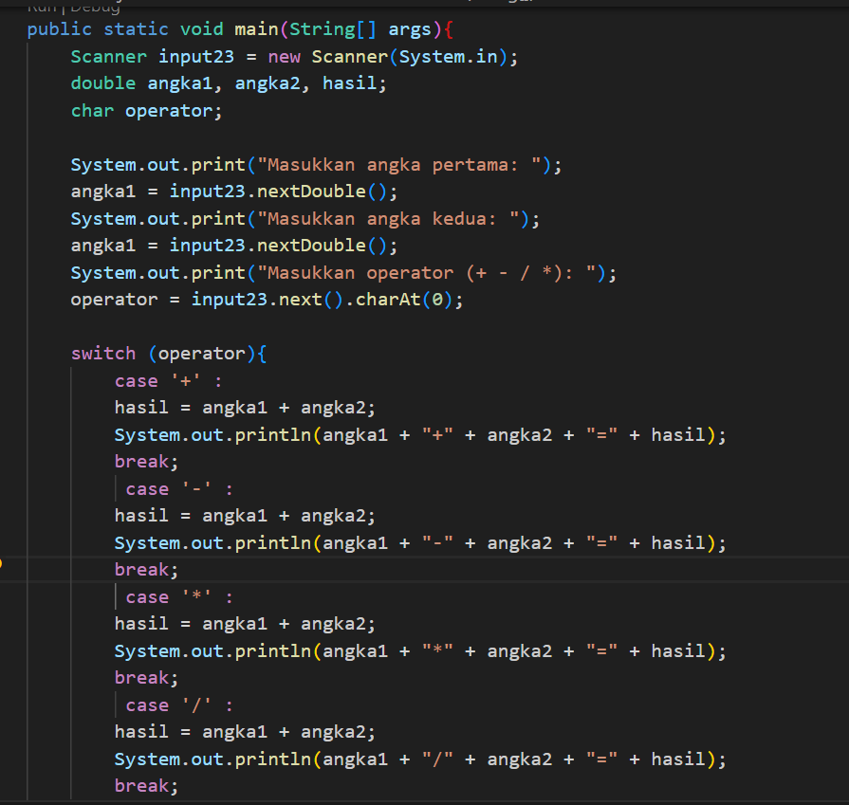

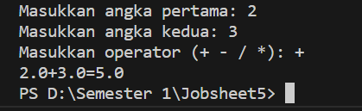

1. Push dan commit hasil praktikum anda ke repository

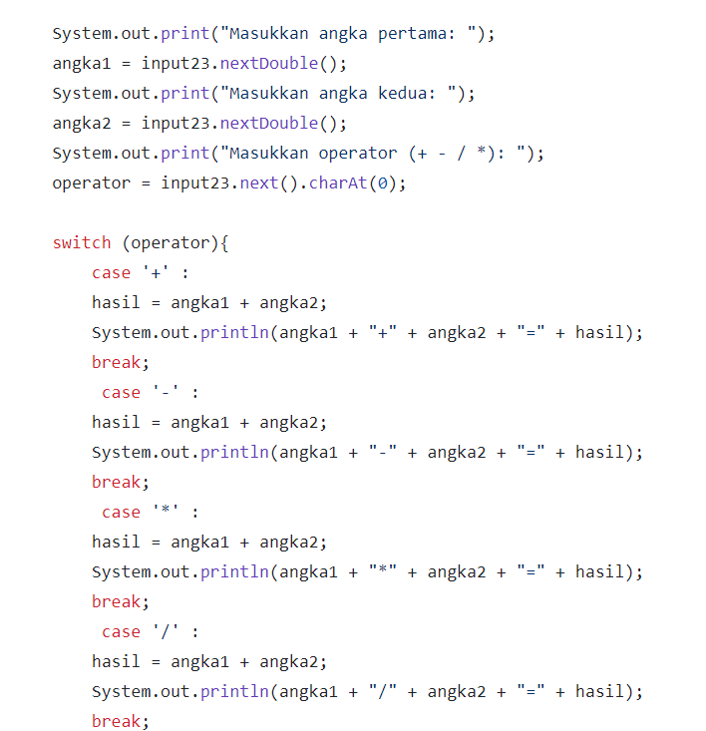

**Pertanyaan**!

1. Jelaskan fungsi dari break dan default pada percobaan 4 diatas!
2. Modifikasi kode program diatas, hapus break pertama. Kemudian jalankan program. Tampilkan hasilnya dan jelaskan hasilnya!
3. Push dan commit hasil modifikasi anda ke repository
4. Jelaskan fungsi perintah kode program dibawah ini pada percobaan 4!

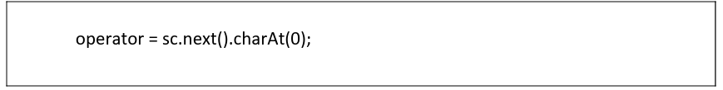

Jawab:

1. Break : Digunakan untuk mengakhiri eksekusi dari sebuah “case”

Default : Digunakan ketika tidak ada “case” yang cocok maka akan keluar dari hasil dari defaultnya

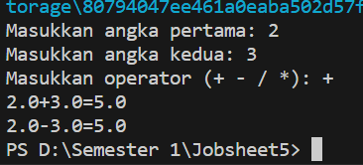

Program menjalankan dua kondisi yaitu penambahan dan pengurangan dimana operasi pengurangan merupakan kondisi setelah ditambahi tanpa break

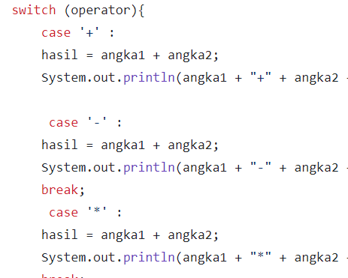

1. kode ini digunak an untuk mengambil perintah dari pengguna setelah pengguna memasukan - + * /
2. **Tugas**

Waktu Pengerjaan Tugas: 160 menit Buatlah kode program berdasarkan flowchart yang telah dibuat pada Tugas pertemuan 5 Matakuliah Dasar Pemrograman! Push dan commit hasil kode program anda ke repository project Anda!

*Catatan : tugas hanya boleh menerapkan materi dari pertemuan 1 hingga pertemuan 5.*

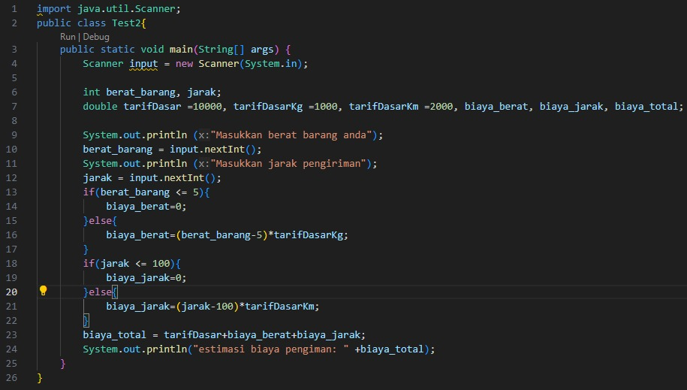

Fitur Transaksi

Fitur ini akan menentukan harga total dari paket yang akan dikirim, dalam prosesnya, “Jika berat barang dan jarak telah melebihi batas yang telah ditentukan, maka akan dikenakan biaya tambahan, jika tidak, maka akan dikenakan tarif dasar”.

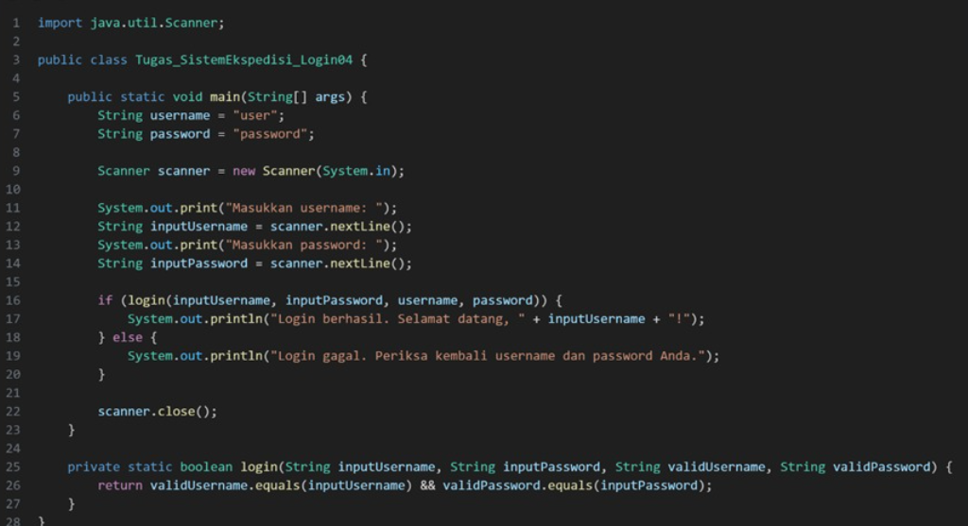

Fitur Login

Fitur ini digunakan untuk pengguna, operator, dan admin untuk masuk ke menu utama, “Jika username dan password yang dimasukkan sesuai, maka akan masuk ke halamamn yang sesuai dengan level mereka, jika tidak, maka akan diminta kembali untuk memasukkan username dan password”.